Hettich France erhält „Qualiopi“-Zertifikat
Ausgezeichnete Qualität in der Berufsausbildung

Hettich France hat im Dezember 2021 das verpflichtende Audit zur Qualitätsüberprüfung von Berufsbildungsanbietern in Frankreich erfolgreich bestanden und darf seit dem 1. Januar 2022 offiziell das „Qualiopi“-Zertifikat führen. Damit wird Hettich France seine ausgezeichnete Qualität in der beruflichen Aus- und Weiterbildung bescheinigt – eine Kernkompetenz, die für das Unternehmen gerade in Zeiten des Fachkräftemangels immer wichtiger wird.

Das französische „Qualiopi“-Siegel wird von akkreditierten Zertifizierungsstellen auf Basis eines einheitlichen, nationalen Qualitätsreferenzsystems verliehen und kann nach drei Jahren nur durch ein weiteres Audit erneuert werden. Das Prüfverfahren hat es in sich: Um die staatliche Zertifizierung zu erhalten, muss jedes Unternehmen sieben Kriterien und 32 Qualitätsindikatoren erfüllen, die vom „Référentiel National Qualité“ (RNQ) für die Berufsbildung festgelegt wurden.

Für den Geschäftsführer von Hettich France, Jean-Luc Fuchs, bedeutet das „Qualiopi“-Zertifikat mehr als nur einen Imagefaktor: „Hettich ist ein Familienunternehmen mit mehr als 130 Jahren Geschichte. Wir denken langfristig in Generationen und setzen in unserer Firmenstrategie nicht auf kurzfristige Effekte, sondern sehr bewusst auf eine nachhaltige Entwicklung. Eine fundierte berufliche Aus- und Weiterbildung sehen wir daher als unsere beste Investition in die Zukunft. Das Qualiopi-Zertifikat ist für uns eine schöne Bestätigung, dass wir mit unserem Engagement hier auf dem richtigen Weg sind.“
Hettich France Web

Folgendes Bildmaterial steht auf www.hettich.com, Menü: Presse zum Download bereit:
Abbildungen
Bildunterschriften
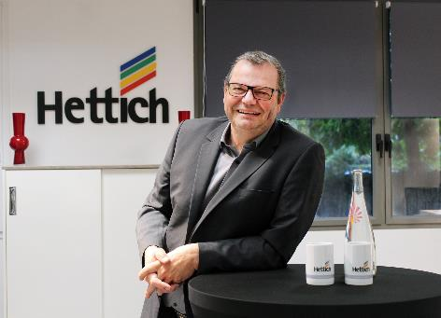
052022_a
Jean-Luc Fuchs, Geschäftsführer von Hettich France: „Mit dem Qualiopi-Zertifikat können wir die hohe Qualität unserer beruflichen Aus- und Weiterbildung jetzt auch offiziell belegen.“ Foto: Hettich
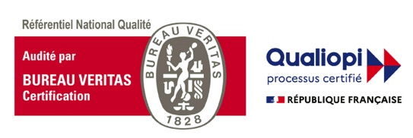
052022_b
Hettich France hat im Dezember 2021 das verpflichtende Audit zur Qualitätsüberprüfung von Berufsbildungsanbietern in Frankreich erfolgreich bestanden und darf seit dem 1. Januar 2022 offiziell das „Qualiopi“-Zertifikat führen. Grafik: Comité français d’accréditation – COFRAC

Über Hettich
Das Unternehmen Hettich wurde 1888 gegründet und ist heute einer der weltweit größten und erfolgreichsten Hersteller von Möbelbeschlägen. Mehr als 6 600 Mitarbeiterinnen und Mitarbeiter in fast 80 Ländern arbeiten gemeinsam für das Ziel, intelligente Technik für Möbel zu entwickeln. Damit begeistert Hettich Menschen in aller Welt und ist ein wertvoller Partner für Möbelindustrie, Handel und Handwerk. Die Marke Hettich steht für konsequente Werte: Für Qualität und Innovation. Für Zuverlässigkeit und Kundennähe. Trotz seiner Größe und internationalen Bedeutung ist Hettich ein Familienunternehmen geblieben. Unabhängig von Investoren wird die Unternehmenszukunft frei, menschlich und nachhaltig gestaltet. www.hettich.com

